Θέμα 2^{ο}
Να χαρακτηρίσετε τις προτάσεις που ακολουθούν, γράφοντας δίπλα στο γράμμα που αντιστοιχεί σε κάθε πρόταση τη λέξη Σωστό, αν η πρόταση είναι σωστή, ή τη λέξη Λάθος, αν
η πρόταση είναι λανθασμένη.
α. Η πίεση ενός δοχείου με υγρό ή αέριο θεωρείται ψηφιακό σήμα.
β. Τα φυσικά φαινόμενα εκφράζονται με αναλογικά μεγέθη.
γ. Ένα σήμα φθόγγου ομιλίας είναι ψηφιακό σήμα.
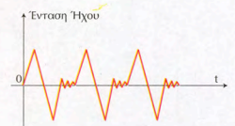
δ. Ένα ημιτονοειδές σήμα είναι ψηφιακό σήμα.
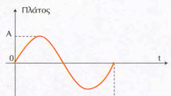

ε. Ένα ραδιοφωνικό σήμα διαμόρφωσης πλάτους είναι αναλογικό σήμα.
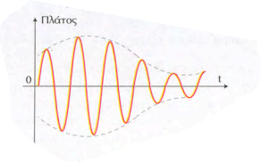
Μονάδες 25

